Дистанционное обучение на период с 1 по 10 мая 2020 года.
5 класс
Сольфеджио
Тема: повторение пройденного.
Задания:
- Постройте интервалы от указанных звуков вверх:
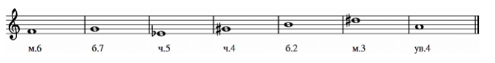
- Г.Ф Калинина. Рабочая тетрадь для учащихся 5кл. стр 21№ 16
- Б. Калмыков, Г. Фридкин 1 часть № 455 играть, петь с дирижированием

Тема: Буквенное обозначение звуков и тональностей.
Задания:
- Повторить тему.
- Г.Ф Калинина. Рабочая тетрадь для учащихся 5кл. стр 7№ 8,9
- Б. Калмыков, Г. Фридкин 1 часть № 458 играть, петь с дирижированием
- Б. Калмыков, Г. Фридкин 2 часть № 99 играть, петь с дирижированием

Музыкальная литература.
Повторить тему: Л. Бетховен. Жизненный путь. Ответить на вопросы:
Музыкальная литература зарубежных стран. (2-й год обучения).

